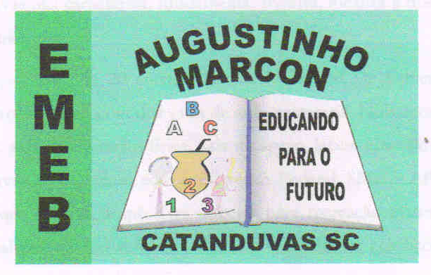 | Escola Municipal de Educação Básica Augustinho Marcon.  Catanduvas, março de 2021.  Diretora: Tatiana Bittencourt Menegat.  Assessora Técnica Pedagógica: Maristela Apª. Borella Baraúna.  Assessora Técnica Administrativa: Margarete Petter Dutra.  Professora: Gabriela Abatti.  Aluno(a): _____________________________________________  Disciplina: Educação Física  Turma: 4º ano.

AULA 03 REMOTA - SEQUÊNCIA DIDÁTICA – EDUCAÇÃO FÍSICA –
4º ANO – 08/03 A 12/03.

NOME DA ATIVIDADE: JOKEMPO DA VELHA

Para essa atividade será necessário dois jogadores e tampinhas de garrafa pet. No centro da atividade deverão fazer um jogo da velha grande pode ser desenhado em uma folha de caderno, de cada lado do jogo será colocado três fitas ou barbantes a uma distância de 30 cm que será o caminho pra chegar até o jogo da velha. Iniciará o jogo cada jogador atrás da sua linha e com uma tampa de garrafa pet na mão, deverão jogar jokempo (pedra, papel e tesoura) quem ganhar andará uma casa (Uma fita ou barbante), depois deverá jogar de novo quem chegar ao jogo da velha antes tem o direito de colocar a tampinha no jogo, depois de colocado a tampinha deverão voltar ao início do jogo novamente ganha o jogo quem conseguir fechar uma linha no jogo da velha.

Duração 45 min.

